
Союз городов Центра и Северо-Запада России

Собрание
Решение

3 апреля 2009 года г. Ярославль

Об итогах работы Союза городов
Центра и Северо-Запада России
за 2008 год и за период с 2006 г.

Заслушав и обсудив отчетный доклад Президента Союза городов Центра и Северо-Запада России В.В. Волончунаса об итогах работы Союза городов Центра и Северо-Запада России за 2008 г. и за период с 2006 года,
Собрание Союза городов Центра и Северо-Запада России отмечает, что за отчетный период проделана большая работа по выполнению утвержденных планов.
В 2008 году проведено 30 мероприятий, в том числе 2 Собрания, 2 заседания Правления, заседание Ревизионной комиссии, Собрание руководителей представительных органов власти, 14 тематических семинаров и конференций, конкурсы, выставки и фестивали. Успешно проведен первый заочный фестиваль физкультуры и спорта, в котором приняли участие около 160 тысяч человек из 9-ти городов Союза. Мероприятия прошли в 15 городах на высоком организационном уровне с личным участием руководителей представительных и исполнительных органов муниципальных образований, представителей субъектов РФ, министерств и ведомств РФ, Центрального и Северо-западного федеральных округов, депутатов Государственной Думы, представителей Совета Федерации, ученых, юристов и специалистов различных отраслей городского хозяйства. Особое внимание уделялось вопросам подготовки к введению системы оценки эффективности деятельности органов местного самоуправления, мероприятиям, посвященным Году семьи, проблемам, стоящим перед отраслью «Культура» в муниципальных образованиях, вопросам преобразования муниципальных учреждений в автономные, несколько семинаров были посвящены вопросам молодежной политики, развитию физкультуры и спорта. Традиционно при поддержке Союза городов Центра и Северо-Запада России состоялись детские музыкальные и художественные фестивали, конкурсы и выставки.
О проведенных мероприятиях исполнительная дирекция регулярно информировала наши города. Информация о текущей жизни Союза регулярно обновлялась на сайте СГЦСЗР в интернете. Ежемесячно все города информировались о средних ценах на отдельные потребительские товары. Ежеквартально осуществлялся сбор, обобщение и рассылка информации о ставках и тарифах на жилищно-коммунальные услуги для населения.

План 2008 года по взносам по состоянию на 01.01.2009 выполнен на 97,1 %.
Смета расходов – на 95,9 %.

Собрание Союза городов Центра и Северо-Запада России решило:

Отчет о работе Союза городов Центра и Северо-Запада России за 2008 год и за период с 2006 года принять к сведению.
- Признать работу Президента Союза городов Центра и Северо-Запада России, Правления Союза и исполнительной дирекции соответствующей уставным целям и задачам Союза, решениям Собрания.
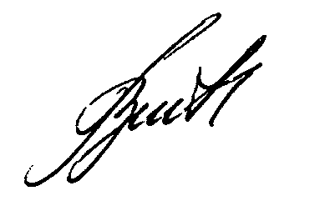
Президент Союза городов

Центра и Северо-Запада России В.В. Волончунас

